

МІНІСТЕРСТВО ОСВІТИ І НАУКИ УКРАЇНИ
НАЦІОНАЛЬНИЙ ТЕХНІЧНИЙ УНІВЕРСИТЕТ УКРАЇНИ
“КИЇВСЬКИЙ ПОЛІТЕХНІЧНИЙ ІНСТИТУТ”

Факультет прикладної математики
Кафедра програмного забезпечення комп’ютерних систем

Лабораторна робота №1.1
з дисципліни “ Чисельні методи ”
тема “Нелінійні рівняння з одним невідомим”

Виконала  студент III курсу  групи КП-41  Корзун Володимир Ігорович  варіант №2 |  | Зарахована  “____” “____________” 2016 р.  викладачем  Онаєм Миколою Володимировичем

Штрафні бали: | Нараховані бали: | Сумарний бал:
  Термін здачі | Оформлення звіту (–2)
  Відповіді на  теор. питання (12) | Відповіді на  прогр. питання (8)

Київ 2016
Постановка задачі а варіантом

Таблиця 1.1.1. Розподіл рівнянь та методів за варіантами
Варіант № | Рівняння № | Методи
2 | 8 | 7
2 | 35 | 1,8

Таблиця 1.1.2. Перелік нелінійних рівнянь
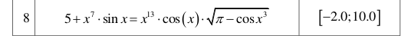

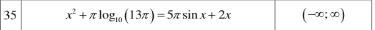

Таблиця 1.1.3. Перелік алгебраїчних рівнянь
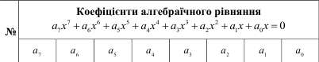
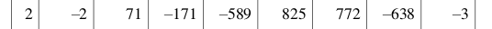
Таблиця 1.1.4. Перелік методів
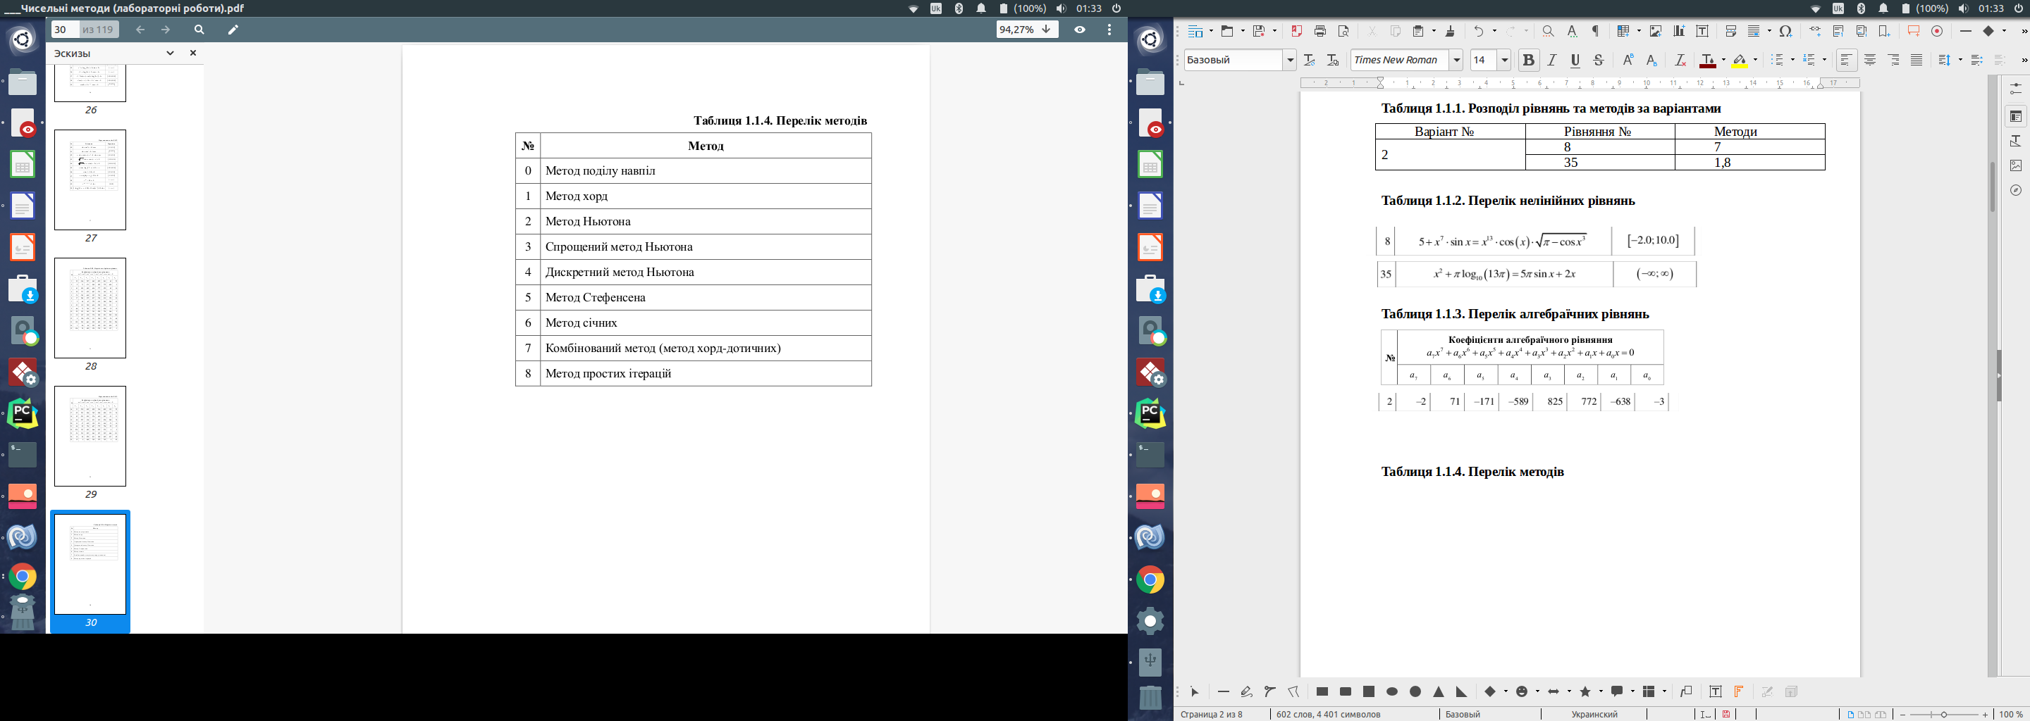
Математичне підгрунття для виконання лабораторної роботи
- Метод хорд
Можливо досягти кращих результатів збіжності, якщо відрізок [a,b]поділити точкою c на частини не навпіл, а пропорційно величинам ординат f(b) та f(a) графіка даної функції f (x) :
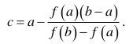

- Метод хорд-дотичних
Широковживаним класом методів розв’язання нелінійних рівнянь є гібридні методи.
Одним з представників цього класу методів є метод хорд-дотичних. В цьому методі послідовно обчислюється xk(хорд) та xk( дотичних) за методом хорд та методом дотичних відповідно.

- Метод простих ітерацій (МПІ).
Виконувався перехід від рівняння до рівняння виду здійснювався таким чином: множимо ліву та праву частину рівняння на відмінний від нуля параметр та до обох частин додають x ; в результаті отримують рівнозначне рівняння
,
де . Далі параметр підбирався, виходячи з того, що були відомі мінімум та максимум (за графіком, похідна на досліджуваному відрізку строго зростала), тому було обрано рекомендоване , де – оцінка знизу похідної, а – оцінка зверху.
Критерієм зупинки МПІ слугував спрощений критерій, оскільки отримане значення було досить малим.

4. Метод Лобачевського.
Виконувався процес квадрування початкового рівняння
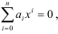
тобто перехід до рівняння виду 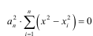, у якому, позначивши коефіцієнти як 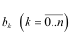, де 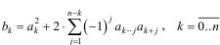, отримували нове рівняння 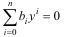. Процес квадрування продовжувався доти, доки подвійні добутки не перестануть впливати на перші головні члени коефіцієнтів перетвореного рівняння, тобто поки .
Шукані корені знаходились відповідно як
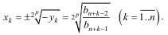
де р = кількість квадрувань.

Результати виконання лабораторної роботи
Локалізація коренів
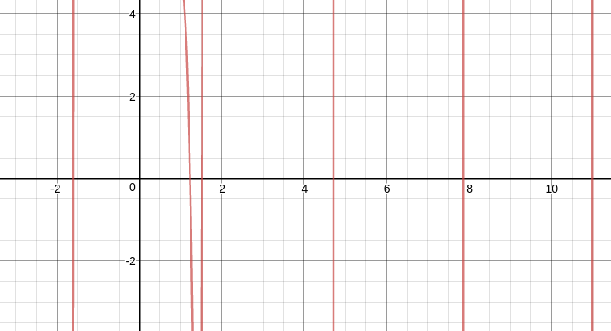
Рис. 1. Графік рівняння №17
Відповідно проміжки існування коренів: [-1,8;-1,5],[1,1;1,4],[1,5;1,7],[4,5;4,8],[7,7;8]

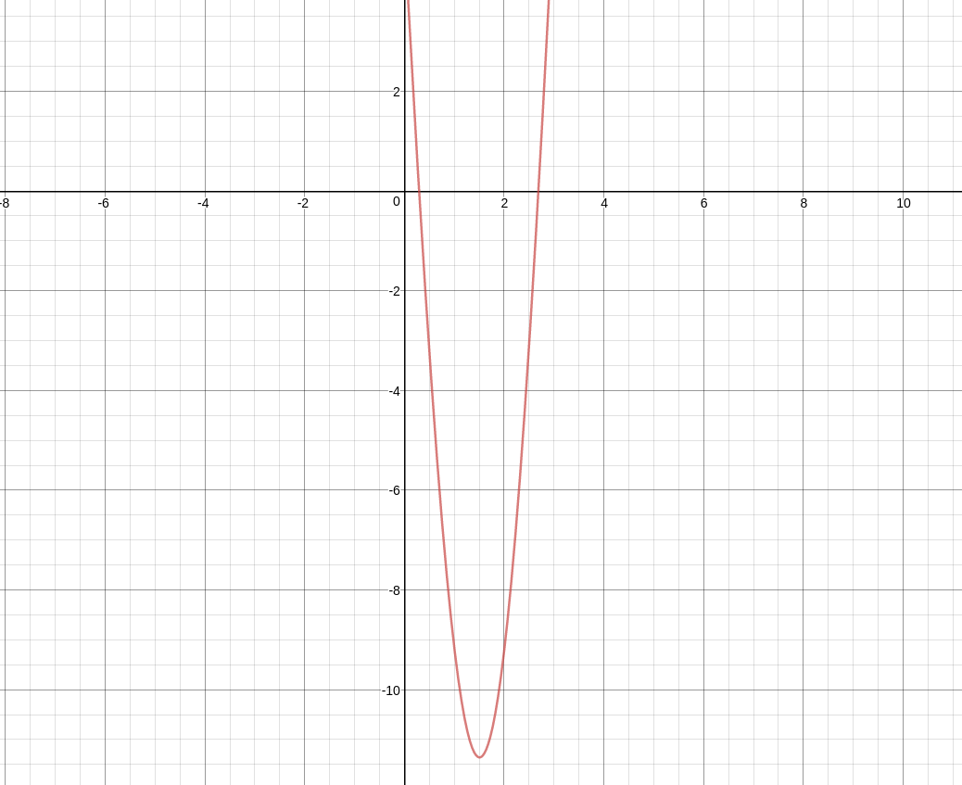
Рис. 2. Графік рівняння №21
Відповідно проміжки існування коренів: [0;0,5], [2,2;2,8]
Уточнення коренів

Рівняння №8
Метод | С# | MatLab
Метод хорд-дотичних | -1,60659644  1,22783164  1,51991894  4,71234155  7,85397886

Рівняння №35
Метод | С# | MatLab
Метод хорд | 0,29448256  2,68642474 | 0.294482563  2.68642474
Метод простих ітерацій | 0,29448255  2,68642480 | 0.294482563  2.68642474

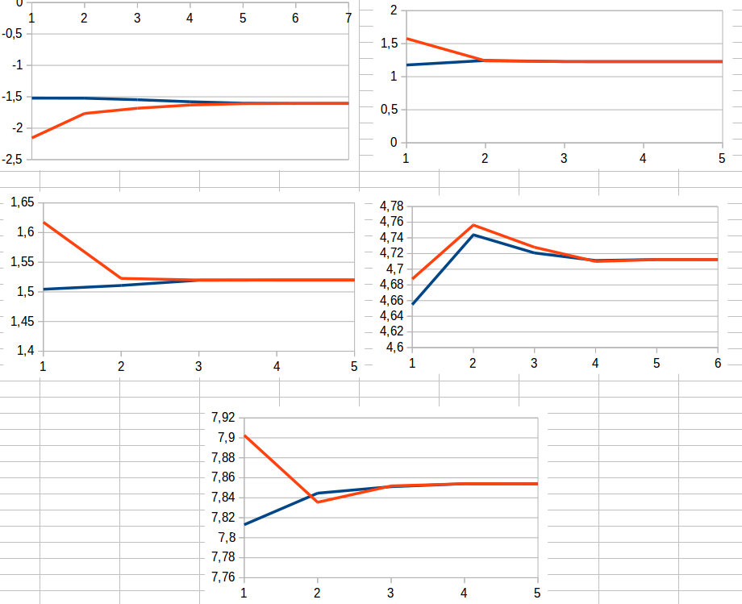
Рис. 3. Графіки наближених значень коренів рівняння №8

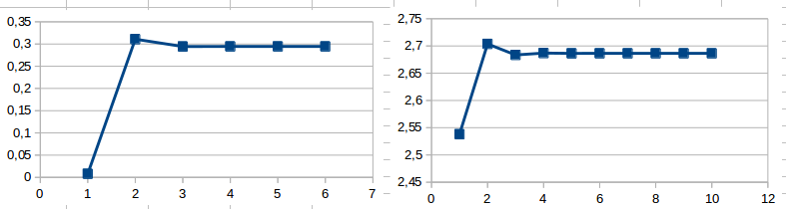
Рис. 4. Графіки наближених значень коренів рівняння №35 методом простих ітерацій

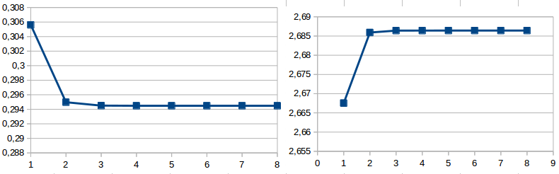
Рис. 5. Графіки наближених значень коренів рівняння №35 методом хорд

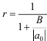
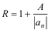
Верхня ти нижня границі додатних і від’ємних коренів заданого за варіантом алгебраїчного рівняння знаходились з теореми 2.9, що всі корені алгебраїчного рівняння розміщені в кільці , де

Алгебраїчне рівняння №4
Метод | С# | MatLab або  MathCAD або  Mathematica
Лобачевського | 32,61375545  4,08592466  -2,20779919  1,52684317  -1,14031439  0,62626618  -0,00467587 | 32.613755  4.0859247  -2.2077992  -1.1403144  1.5268432  0.62626618  -0.0046758711

Висновки
Під час виконання лабораторної роботи ми навчились локалізувати корені нелінійних рівнянь з одним невідомим (локалізація здійснювалась за графіком), а далі уточнювати їх за допомогою різних чисельних методів.
Також був реалізований метод Лобачевського знаходження наближених коренів алгебраїчного рівняння, для якого виконується умова, що кожен наступний корінь набагато більше попереднього.
З результатів роботи програми можна визначити, що МПІ є гіршим, ніж метод Ньютона, оскільки він забезпечує потрібну точність за більшу кількість ітерацій. Метод простих ітерацій є складнішим у програмуванні, так як вимагає пошуку підходящих параметрів для кожного кореня та інших різних перетворень. При розробці програми були використані деякі особливості досліджуваної функції, які спростили програму.

